BÀI 1. THƯƠNG NHỚ QUÊ HƯƠNG
Thời lượng: 13 tiết
I. Mục tiêu
1. Năng lực
- Nhận biết và phân tích được nét độc đáo về hình thức của bài thơ thể hiện qua bố cục, kết cấu, ngôn ngữ, biện pháp tu từ.
- Nhận biết và phân tích được tình cảm, cảm xúc, cảm hứng chủ đạo của người viết thể hiện qua văn bản.
- Nhận biết và phân tích được chủ đề, tư tưởng, thông điệp mà văn bản muốn gửi đến người đọc thông qua hình thức nghệ thuật của văn bản; phân tích được một số căn cứ để xác định chủ đề
- Nêu được những thay đổi trong suy nghĩ, tình cảm, lối sống, cách thưởng thức, đánh giá của cá nhân do văn bản đã học mang lại.
- Nhận biết được biện pháp tu từ chơi chữ, điệp thanh và điệp vần: đặc điểm và tác dụng.
- Bước đầu biết làm một bài thơ tám chữ.
- Viết bài văn ghi lại cảm nghĩ về bài thơ tám chữ
- Biết thảo luận về một vấn đề đáng quan tâm trong đời sống phù hợp với lứa tuổi.
- Giao tiếp và hợp tác: Kỹ năng giao tiếp và hợp tác nhóm với các thành viên khác.
- Tự chủ và tự học, biết thu thập thông tin và giải quyết vấn đề được đặt ra
2. Phẩm chất: Thể hiện tình yêu quê hương bằng những hành động thiết thực.
II. Thiết bị dạy học và học liệu
1. Thiết bị dạy học
- Kế hoạch bài dạy
- SGK, SGV
- Các phương tiện kỹ thuật
- Bảng phân công nhiệm vụ cho học sinh hoạt động trên lớp
- Bảng giao nhiệm vụ học tập cho học sinh ở nhà.
2. Học liệu: Phiếu bài tập, trả lời câu hỏi
III. Tiến trình dạy học
PHẦN TÌM HIỂU TRI THỨC NGỮ VĂN
Hoạt động 1: Khởi động
Cách 1. GV tổ chức hoạt động VẼ QUÊ HƯƠNG
- Quê hương không chỉ là nơi chúng ta sinh ra và lớn lên, mà còn là nguồn cảm hứng vô tận trong văn học và nghệ thuật. Đó là nơi chứa đựng những kỷ niệm đẹp, những hình ảnh thân quen, và những cảm xúc sâu lắng mà mỗi chúng ta luôn mang theo trong trái tim mình.
Giao nhiệm vụ trước từ nhà, HS báo cáo sản phẩm trên lớp.
- Chia lớp thành các nhóm nhỏ, chuẩn bị mỗi nhóm một tờ giấy A3 và bút màu.
- Yêu cầu mỗi nhóm vẽ một bức tranh thể hiện cảnh quê hương mình yêu thích hoặc nhớ nhất.
- Mỗi nhóm sẽ giới thiệu và chia sẻ câu chuyện hoặc kỷ niệm gắn liền với bức tranh đó.
Cho HS chia sẻ về những hình ảnh HS sử dụng trong bức tranh khi tái hiện lại hình ảnh quê hương. Những hình ảnh ấy không chỉ đơn thuần là những cảnh vật, mà còn là những mảnh ghép của ký ức, của tình yêu và nỗi nhớ mà chúng ta dành cho nơi chốn đã gắn bó với mình. Dẫn vào bài
Cách 2: Cho HS nghe bài hát “Quê hương” của Thùy Chi và chia sẻ cảm xúc sau khi nghe bài hát, tập trung vào những hình ảnh và cảm xúc về quê hương mà bài hát gợi lên.
GV dẫn dắt vào bài học: Qua bài hát “Quê hương” của Thùy Chi, chúng ta đã cảm nhận được rất nhiều hình ảnh đẹp đẽ và cảm xúc sâu sắc về quê hương. Âm nhạc và thơ ca, dù khác nhau về hình thức, nhưng đều có sức mạnh đặc biệt trong việc truyền tải tình cảm, cảm xúc. Trong chủ đề 1, chúng ta sẽ tiếp tục khám phá vẻ đẹp của quê hương, nỗi thương nhớ quê hương qua ngôn ngữ của thơ.
Hoạt động 2: Hình thành kiến thức

HOẠT ĐỘNG CỦA GV – HS | DỰ KIẾN SẢN PHẨM
Bước 1: Chuyển giao nhiệm vụ  GV đặt câu hỏi gợi dẫn: Liệt kê một số tác phẩm văn học mà em đã biết  GV giới thiệu thêm một số tác phẩm thuộc các thể loại khác nhau như “Lời của cây” (Trần Hữu Thung), “Bạn đến chơi nhà” (Nguyễn Khuyến), “Bồng chanh đỏ” (Đỗ Chu), “Ông Giuốc-đanh mặc lễ phục” (Mô-li-e)  Các văn bản trên đều là văn bản văn học – một thể loại văn bản chính HS được học trong CT phổ thông, bên cạnh các văn bản thuộc thể loại nghị luận hoặc văn bản thông tin.  GV tổ chức hoạt động nhóm bàn, yêu cầu hoàn thành PHT  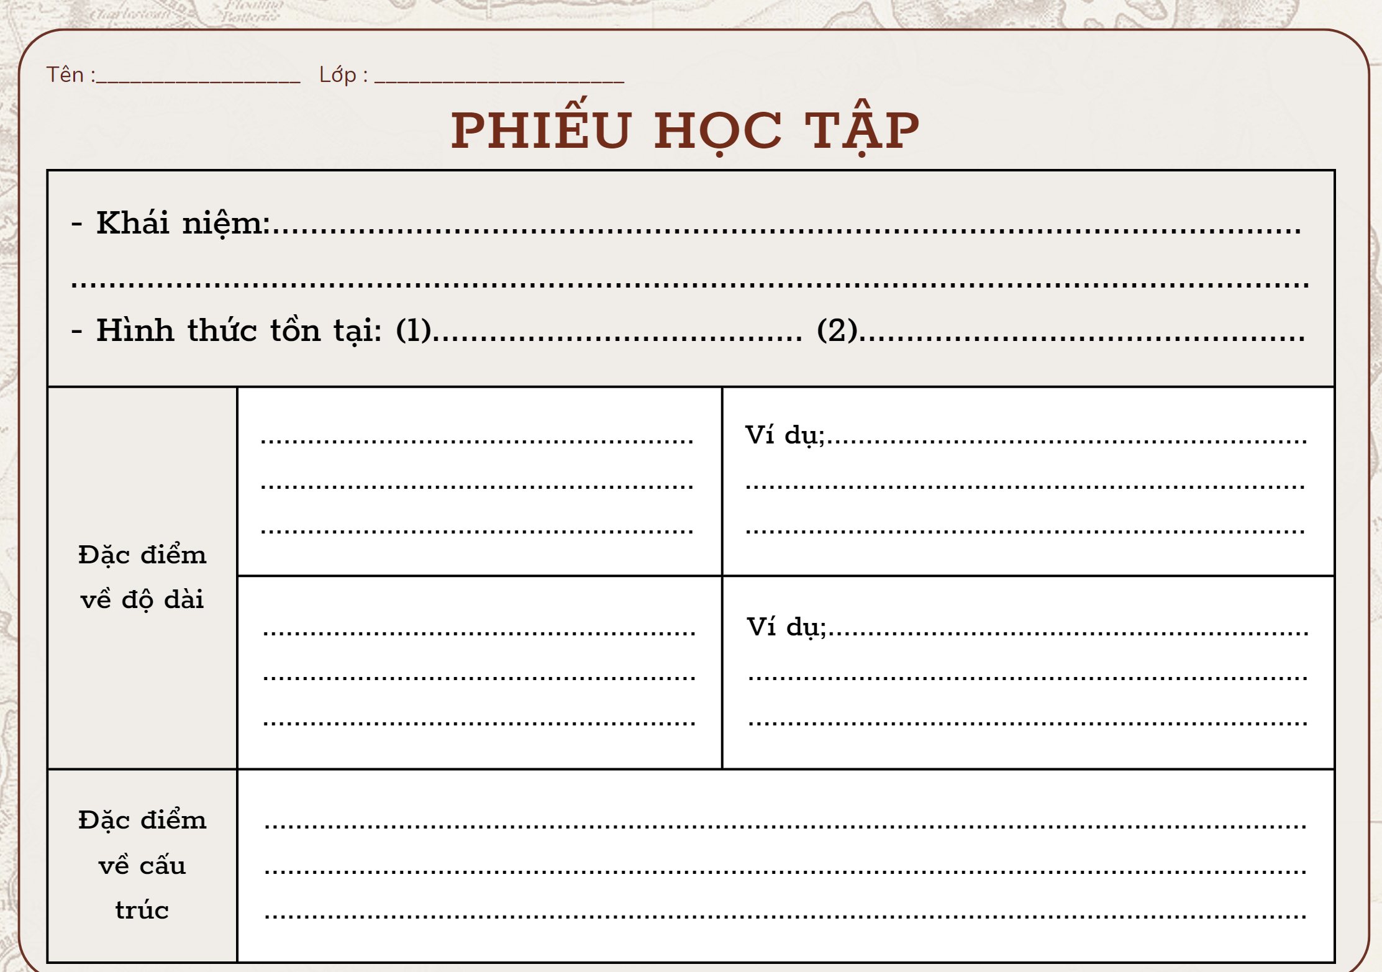  Ví dụ: Văn bản “Bạn đến chơi nhà” (Nguyễn Khuyến)  Chỉ ra:  - Một số yếu tố thuôc nội dung của văn bản: Đề tài, chủ đề, mạch cảm xúc, cảm hứng chủ đạo…  - Một số yếu tố thuộc hình thức của văn bản: thể thơ, bố cục, cách dùng từ ngữ, hình ảnh, cách gieo vần, ngắt nhịp, biện pháp tu từ…  Bước 2: HS trao đổi thảo luận, thực hiện nhiệm vụ  - HS thực hiện nhiệm vụ.  Bước 3: Báo cáo kết quả và thảo luận  - HS hoàn thành PHT  - HS suy nghĩ, lắng nghe và trả lời câu hỏi  Bước 4: Đánh giá kết quả thực hiện hoạt động  - GV nhận xét, đánh giá | 1. Văn bản văn học và hình thức nghệ thuật của văn bản văn học  a. Văn bản văn học  - Khái niệm: Văn bản văn học là công trình nghệ thuật ngôn từ, kết quả hoạt động sáng tác của cá nhân hoặc tập thể nhà văn và là đơn vị độc lập cơ bản của văn học.  - Hình thức tồn tại: Dạng truyền miệng và dạng viết  - Đặc điểm về độ dài  + Có thể chỉ là một câu, vài dòng (tục ngữ, ca dao...)  + Có thể lên đến hàng vạn câu, hàng ngàn trang (sử thi, tiểu thuyết...)  - Đặc điểm về cấu trúc: Văn bản văn học là một hệ thống phức tạp gồm hàng loạt yếu tố thuộc các bình diện khác nhau của nội dung và hình thức.  b. Hình thức nghệ thuật của văn bản văn học  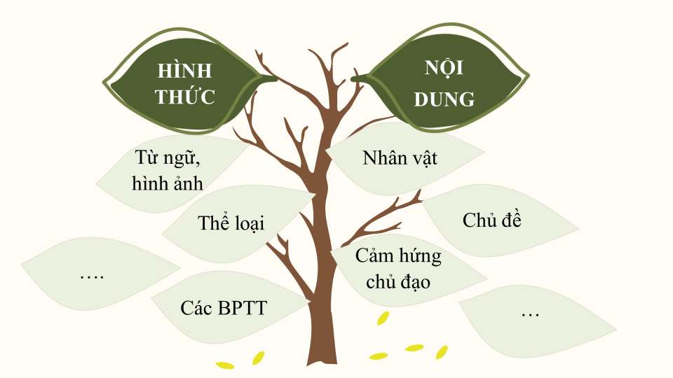  Hình thức nghệ thuật của văn bản văn học là cách tổ chức, kết nối mọi yếu tố (bố cục, kết cấu, ngôn ngữ, biện pháp tu từ, vần, nhịp...) nhằm tạo nên tính chỉnh thể của tác phẩm.  * Ví dụ: Văn bản “Bạn đến chơi nhà” (Nguyễn Khuyến)  - Chủ đề: khẳng định tình cảm trân trọng, yêu quý hết mực của tác giả dành cho bạn.  - Cảm hứng chủ đạo: tình bạn chân thành, sâu sắc.  - Thể thơ: Thất ngôn bát cú  + Ngắt nhịp: 4/3 hoặc 2/2/3 câu cuối 4/1/2  + Cách gieo vần: vần chân (chữ cuối câu 1,2,4,6,8 vần với nhau)  + Đối: Câu 3, 4 và 5, 6 đối với nhau.  + Niêm: Câu 1 và 8, 2 và 3, 4 và 5, 6 và 7 niêm với nhau  - Bố cục, kết cấu:  Câu đầu: Giới thiệu tình huống bạn đến chơi Niềm vui hồ hơi khi bạn đến chơi  6 câu tiếp: Hoàn cảnh tiếp đãi bạn Tiếng cười hóm hỉnh, đùa vui trước hoàn cảnh eo le  Câu cuối: Khẳng định tình bạn chân thành Trân trọng tình cảm sâu sắc dành cho bạn  → Tạo ra một kết cấu độc đáo, 1/6/1 phá bỏ ràng buộc về bố cục 2/2/2/2 của thể thơ  - Nghệ thuật trào phúng  – Thủ pháp trào phúng: phóng đại.  + Từ ngữ, hình ảnh giản dị, gần gũi, quen thuộc  Thịt cá:  + Cá: ao sâu, nước cả  + Gà: vườn rộng, rào thưa  → Không bắt được  Rau củ quả:  + Cải: chửa ra cây  + Cà: mới nụ  + Bầu: vừa rụng rốn  + Mướp: đương hoa  → Không dùng được  Lễ nghi tiếp khách: trầu  → Không có  Cảnh nhà tác giả: Bạn đến chơi đúng lúc không có ai ở nhà để phụ giúp, câu cá, bắt gà đều khó, rau quả trong vườn chưa đến độ thu hoạch, không có gì để thiết đãi bạn Tiếng cười tự trào hóm hỉnh  + Cách dùng từ khéo léo:  “Bác đến chơi đây, ta với ta”  - Ta ₁: Chủ nhà (tác giả)  - Ta ₂: Khách (bạn)  Ta với ta: “ta” là bạn mà cũng là mình, là chúng mình  Tình bạn chân thành, thắm thiết, giản dị vượt lên vật chất tầm thường  - Tiếng cười trào phúng: tiếng cười tự trào hài hước, hóm hỉnh, nhẹ nhàng
Bước 1: Chuyển giao nhiệm vụ  GV hướng dẫn HS phân tích ví dụ minh hoạ  Ví dụ:  “Sương nương theo trăng ngưng lưng trời  Tương tư nâng lòng lên chơi vơi”  (Xuân Diệu, Nhị hổ)  - Gieo vần chân “trời/vơi”  - Sử dụng toàn thanh bằng  Gợi lên âm thanh tiếng đàn bay bổng, mênh mang  Thể hiện cảm giác chơi vơi, phiêu bồng của tác giả.  Nội dung của bài thơ được thể hiện qua ý nghĩa của từ ngữ và âm thanh, nhịp điệu của từ ngữ.  GV đặt câu hỏi gợi dẫn:  + Em hiểu như thế nào là kết cấu bài thơ?  + Kết cấu của bài thơ được thể hiện qua những phương diện nào?  + Ngôn ngữ thơ có đặc điểm gì? Tác dụng.  Bước 2: HS trao đổi thảo luận, thực hiện nhiệm vụ  - HS thực hiện nhiệm vụ.  Bước 3: Báo cáo kết quả và thảo luận  - HS suy nghĩ, lắng nghe và trả lời câu hỏi  Bước 4: Đánh giá kết quả thực hiện hoạt động  - GV nhận xét, đánh giá  GV tổ chức hoạt động nhóm bàn  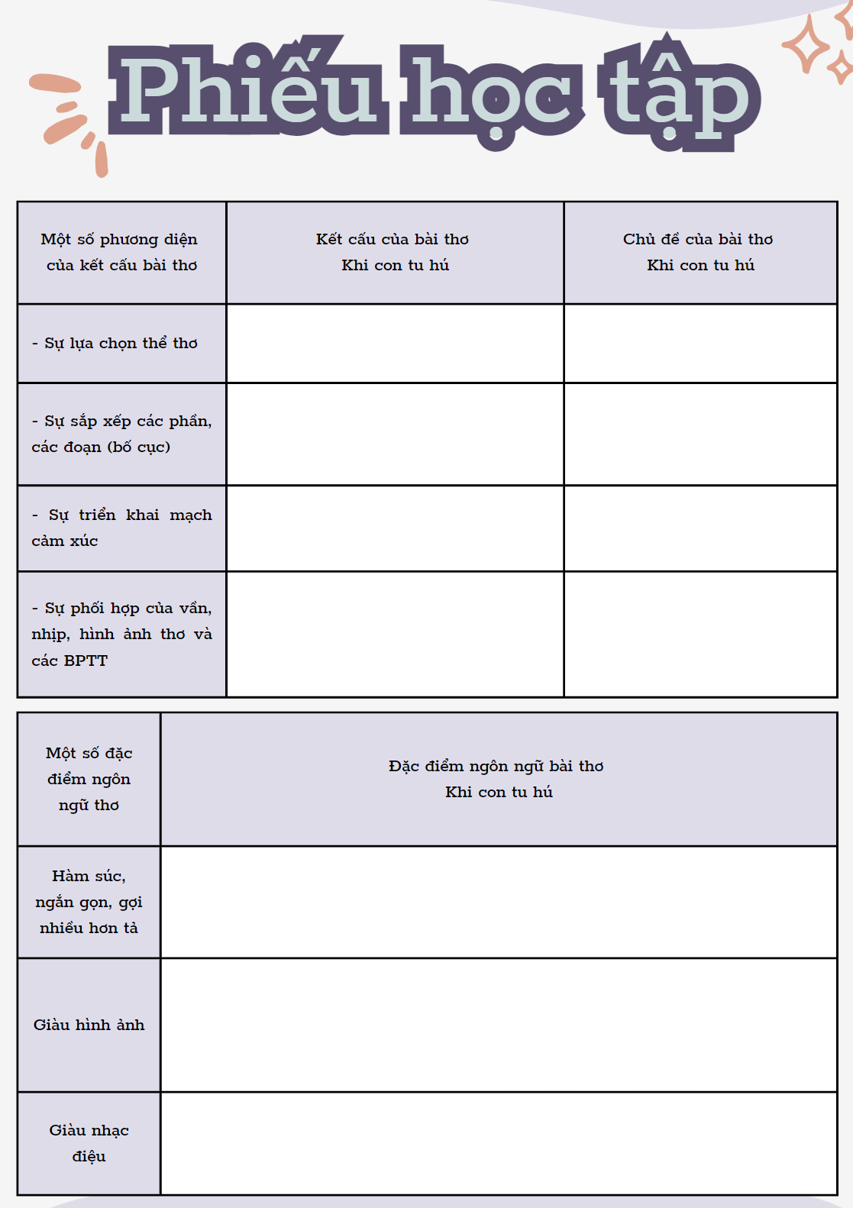  * Kết cấu của bài thơ Khi con tu hú  - Sự lựa chọn thể thơ: Thể thơ lục bát  - Sự sắp xếp các phần, các đoạn (bố cục): 2 phần  + 6 câu đầu  + 4 câu cuối  - Sự triển khai mạch cảm xúc: Hoài niệm về hình ảnh sống động, tươi đẹp của mùa hè tâm trạng bức bối vì bị giam cầm, niềm khao khát tự do  - Sự phối hợp của vần, nhịp, hình ảnh thơ và các BPTT  + Vần: tiếng thứ 6 của dòng lục vần với tiếng thứ 6 của dòng bát kế tiếp, tiếng thứ 8 của dòng bát vần với tiếng thứ 6 của dòng lục kế tiếp  + Ngắt nhịp: chủ yếu là nhịp chẵn, trừ dòng thứ 9 ngắt nhịp 3/3  + Hình ảnh cụ thể, sống động của mùa hè bên ngoài phòng giam, hình ảnh bức bối, muốn phá vỡ giới hạn của phòng giam để tìm tự do cho người tù  + Từ ngữ: chin, ngọt dần, dậy, rây, lôn nhào, ngột, chết uất thôi…  + BPTT: Điệp từ (càng),điệp vần (đào/ cao, ôi/ thối)  - Chủ đề của bài thơ Khi con tu hú: Thể hiện tâm trạng bức bối, niềm khao khát tự do của người tù  * Đặc điểm ngôn ngữ bài thơ Khi con tu hú  - Hàm súc, ngắn gọn, gợi nhiều hơn tả: Lúa chiêm đang chin, trái cay ngọt dần, bườn, vườn râm dậy tiếng ve ngân, bắp rây vàng hạt, hè dậy bên lòng…  - Giàu hình ảnh: Hình ảnh mùa hè sống động: đồng lúa, vườn cây, bầu trời; nhân vật trữ tình bức bối, khao khát tự do…  - Giàu nhạc điệu: Cách gieo vần chân, ngắt nhịp chẵn, phối hợp luân phiên các thanh điệu bằng/trắc của thể thơ lục bát | 2. Kết cấu của bài thơ, ngôn ngữ thơ  a. Kết cấu bài thơ  - Khái niệm: là toàn bộ tổ chức chặt chẽ và sinh động các yếu tố về nội dung và hình thức của bài thơ, tạo ra tính toàn vẹn và thể hiện một cách tốt nhất chủ đề, tư tưởng của tác phẩm.  - Phương diện tổ chức:  (1) sự chọn lựa thể thơ  (2) sự sắp xếp các phần, các đoạn thơ theo một trình tự nhất định (bố cục)  (3) sự triển khai mạch cảm xúc  (4) sự phối hợp của vần, nhịp, hình ảnh thơ, các biện pháp tu từ ...  b. Ngôn ngữ thơ  - Đặc điểm  + Hàm súc, ngắn gọn, giàu hình ảnh, gợi nhiều hơn tả, giàu nhạc điệu, được tổ chức thành một cấu trúc đặc biệt: có vần, nhịp, thanh điệu, đối ...  + Kết hợp ý nghĩa của từ ngữ và âm thanh, nhịp điệu của từ ngữ.  - Tác dụng  + Thể hiện thế giới nội tâm của tác giả, làm tăng thêm hàm nghĩa cho bài thơ  + Dễ dàng tác động trực tiếp đến cảm xúc của người đọc và khắc sâu trong tâm trí họ.

Văn bản 1
Quê hương
- Tế Hanh -
I. Mục tiêu
1. Năng lực:
- Nhận biết và phân tích được nét độc đáo về hình thức của bài thơ thể hiện qua bố cục, kết cấu, ngôn ngữ, biện pháp tu từ.
- Nhận biết và phân tích được tình cảm, cảm xuc, cảm hứng chủ đạo của người viết thể hiện qua văn bản.
- Nhận biết và phân tích được chủ đề mà văn bản muốn gửi đến người đọc thông qua hình thức nghệ thuật của văn bản; phân tích được một số căn cứ để xác định chủ đề.
- Nêu được những thay đổi trong suy nghĩ, tình cảm, đánh giá của cá nhân do văn bản văn học mang lại
- Giao tiếp và hợp tác: Kỹ năng giao tiếp và hợp tác nhóm với các thành viên khác.
- Tự chủ và tự học, tự thu thập, tổng hợp và phân loại thông tin
2. Phẩm chất: Thể hiện tình yêu quê hương bằng những hành động thiết thực
II. Thiết bị dạy học và học liệu
1. Thiết bị dạy học
- Kế hoạch bài dạy
- SGK, SGV
- Máy chiếu, máy tính
2. Học liệu: Phiếu học tập, trò chơi
III. Tiến trình dạy học
Hoạt động 1: Khởi động
GV tổ chức hoạt động BẢN TIN: NHỊP SỐNG LÀNG CHÀI
GV giao nhiệm vụ cho HS chuẩn bị tại nhà, báo cáo bản tin của mình trước lớp
- Chia lớp thành 4 nhóm và yêu cầu mỗi nhóm tạo ra một bản tin truyền hình ngắn về cuộc sống tại làng chài (video ngắn (1-2 phút) hoặc báo cáo trên lớp)
- Nội dung gợi ý:
+ Phỏng vấn ngư dân về những thách thức và niềm vui trong nghề, hoặc những câu chuyện thú vị từ các chuyến đi biển.
+ Báo cáo về thời tiết và điều kiện biển, ảnh hưởng như thế nào đến cuộc sống của người dân
+ Kể câu chuyện về một ngày làm việc trên biển.
+ …
GV dẫn dắt vào bài học: Ngày hôm nay, cô trò chúng ta cùng nhau hoà mình vào cuộc sống, tưởng tượng ra khung cảnh làng chài quê hương miền biển qua bài thơ Quê hương- Tế Hanh nha!
Hoạt động 2: Hình thành kiến thức
Phần I. Trải nghiệm cùng văn bản
HOẠT ĐỘNG CỦA GV – HS | DỰ KIẾN SẢN PHẨM
Bước 1: Chuyển giao nhiệm vụ  GV hướng dẫn HS đọc sáng tạo  - Gv gọi 3 HS đọc trước lớp và phát 3 biểu tượng cảm xúc cho các bạn bên dưới:  + Mặt cười: bạn đọc tốt  + Mặt cười, mắt trái tim: bạn đọc rất tốt  + Mặt buồn: bạn cần cố gắng hơn  - Hình thức: đọc diễn cảm, ngâm thơ, hát…  - Thời gian: 5 phút  1. Tưởng tượng: Hãy hình dung cảnh được gợi tả trong khổ thơ thứ hai. - Cảnh được gợi tả trong khổ thơ thứ hai là: bầu trời trong trẻo, gió nhẹ, rực nắng hồng của buổi bình minh. Con người và cảnh vật vừa thơ mộng vừa hoành tráng.  2. Suy luận: Em hiểu thế nào về nội dung của khổ thơ cuối? - Nỗi nhớ quê hương thiết tha của tác giả trong hoàn cảnh xa cách.  GV tiếp tục đặt câu hỏi gợi dẫn:  Hãy nêu những hiểu biết của em về tác giả và tác phẩm?  Bước 2: HS thực hiện nhiệm vụ  HS tiếp nhận nhiệm vụ  Bước 3: Báo cáo kết quả và thảo luận  - HS quan sát, lắng nghe  Bước 4: Đánh giá kết quả thực hiện hoạt động  - GV nhận xét, đánh giá, bổ sung | I. Trải nghiệm cùng văn bản  1. Đọc, chú thích  a. Đọc  b. Chú thích  - Trai tráng: trai trẻ, khoẻ mạnh  - Tuấn mã: ngựa đẹp, khoẻ mạnh và phi nhanh  - Ghe (phương ngữ): thuyền  - Buồm: vật làm bằng vải, cói…, căng ở cây cột của thuyền để hứng gió, dùng sức gió để đẩy đi.  - Chiếc buồm vôi: cánh buồm màu vôi  2. Tìm hiểu chung  a. Tác giả: Trần Tế Hanh (1921- 2009)  - Quê: Quảng Ngãi.  - Là nhà thơ góp mặt ở chặng cuối của phong trào thơ mới với những bài thơ mang nặng nỗi buồn và tình yêu quê hương thắm thiết.  - Sau năm 1975 ông chuyển sang sáng tác phục vụ cách mạng  - Năm 1996, ông được nhà nước trao tặng giải thường HCM về văn học Nghệ thuật.  b. Tác phẩm  - Xuất xứ: in trong Thi nhân Việt Nam 1932 – 1941, Hoài Thanh – Hoài Chân, NXB Văn học, 1988  - Hoàn cảnh sáng tác: Năm 1939, là bài thơ mở đầu cho nguồn cảm hứng viết về quê hương của nhà thơ Tế Hanh.  - Thể thơ: Tám chữ  - PTBĐ: Biểu cảm kết hợp miêu tả
Phần II. Suy ngẫm và phản hồi
HOẠT ĐỘNG CỦA GV – HS | DỰ KIẾN SẢN PHẨM
Bước 1: Chuyển giao nhiệm vụ  GV tổ chức hoạt động nhóm (4 nhóm)  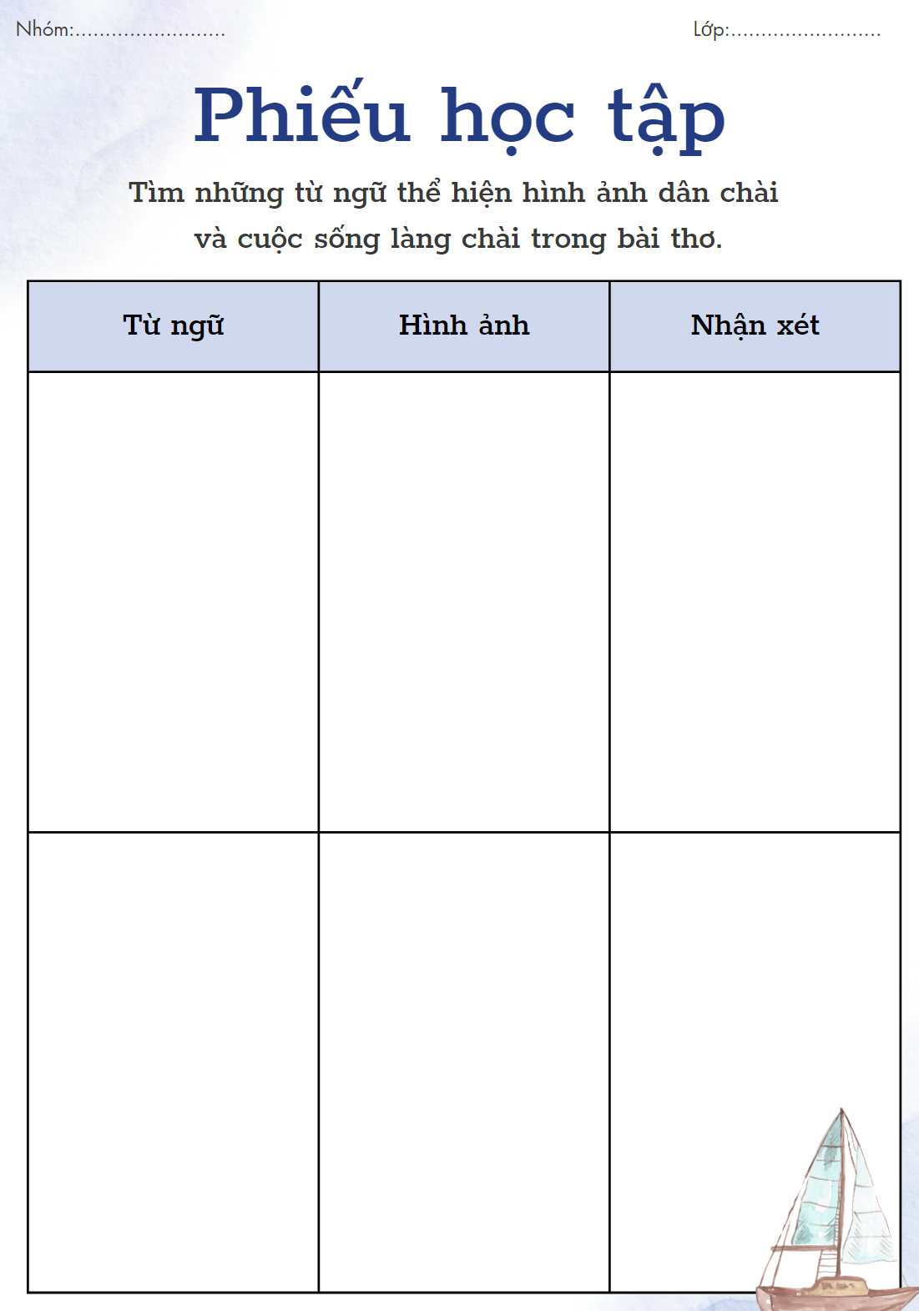  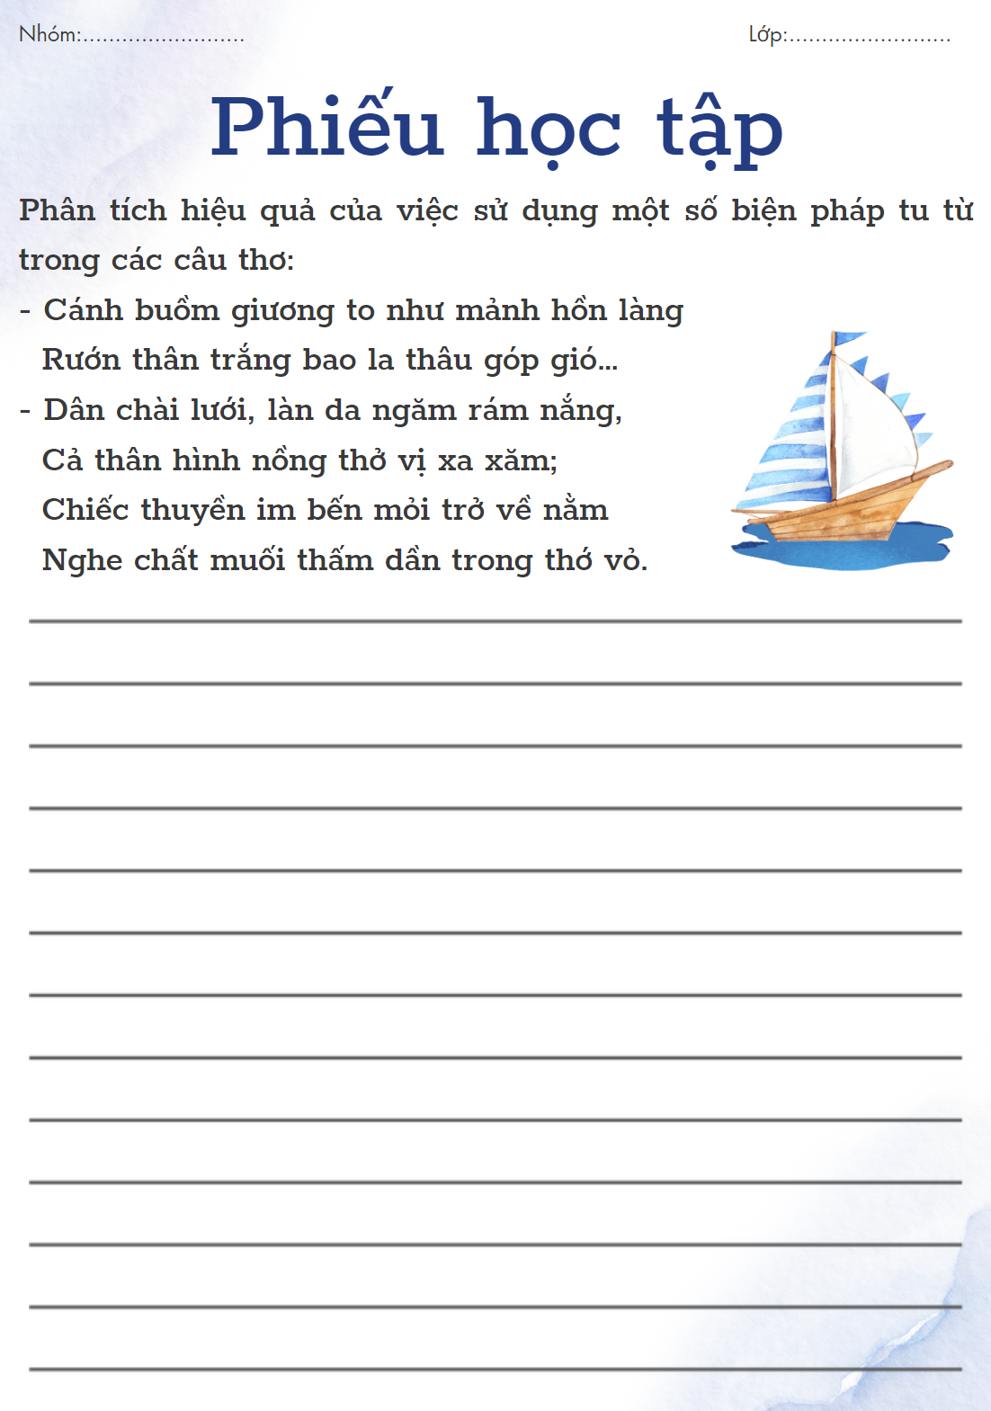  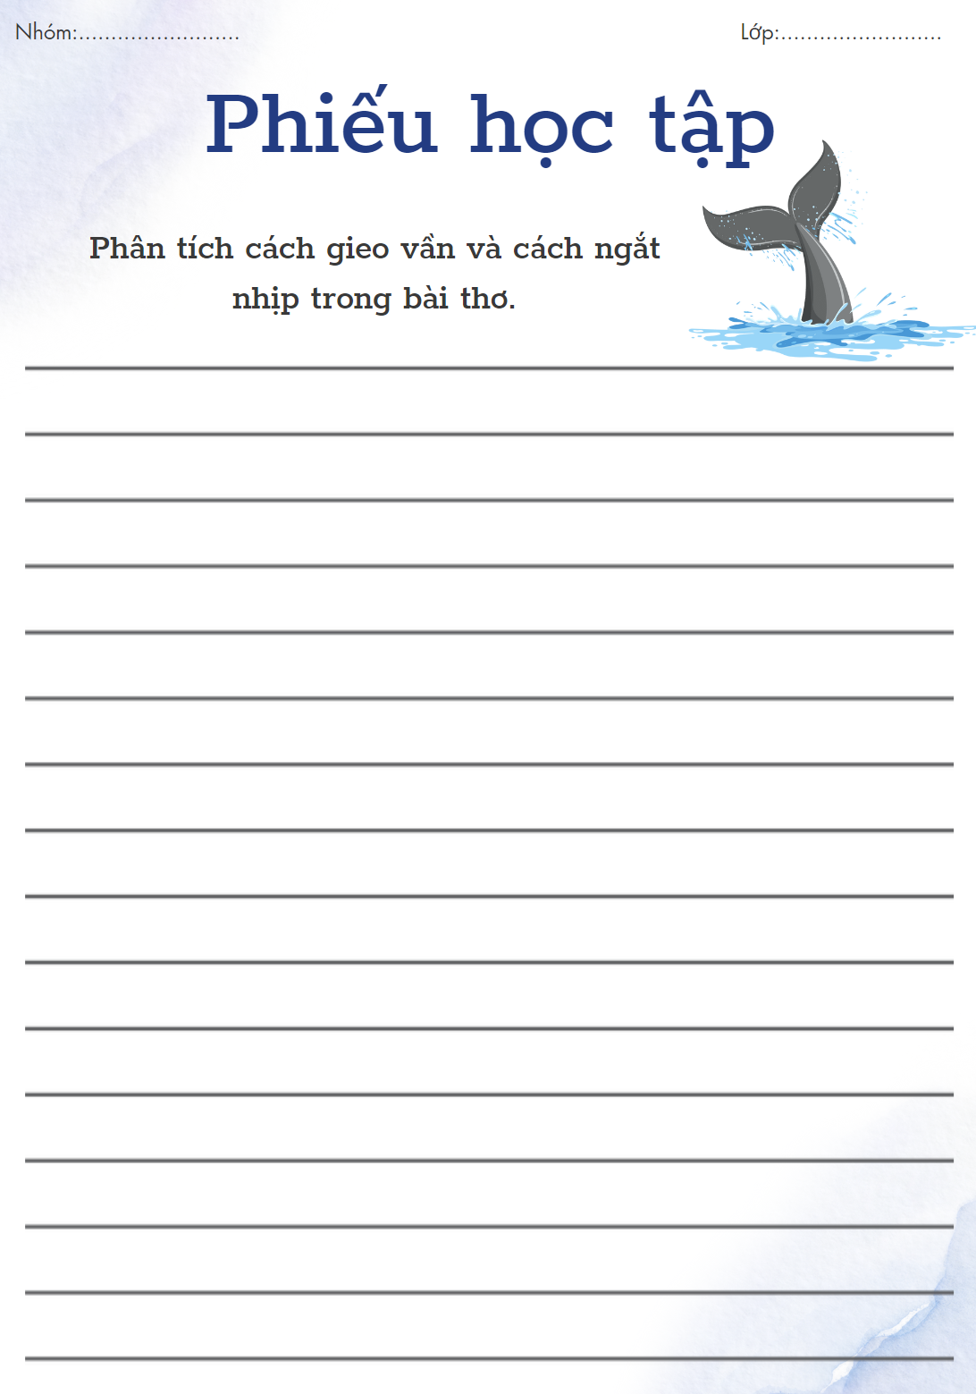  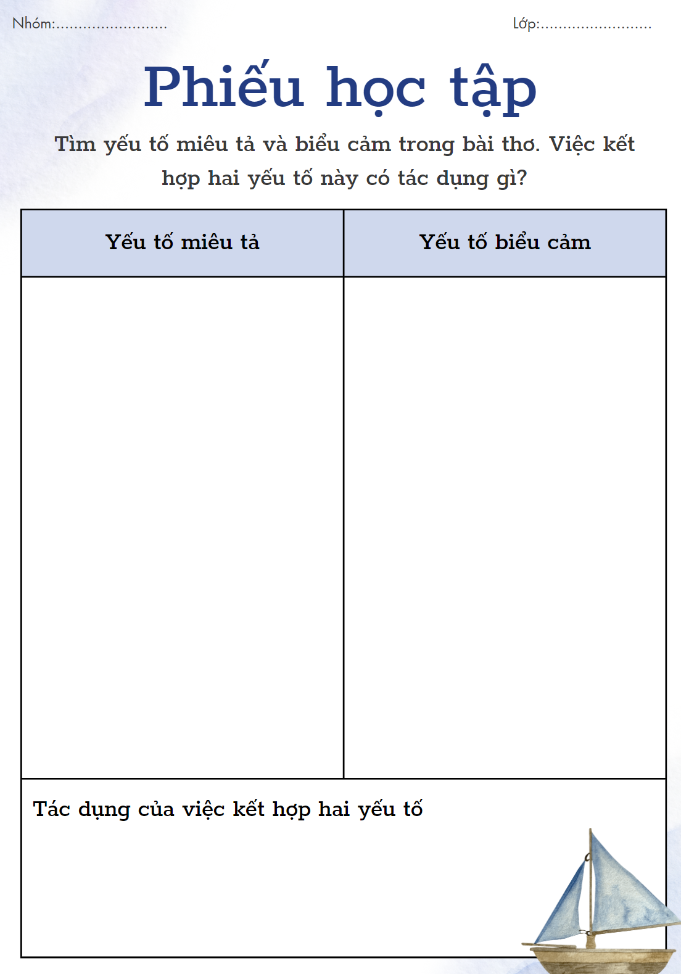  Bước 2: HS thực hiện nhiệm vụ  HS tiếp nhận nhiệm vụ  Bước 3: Báo cáo kết quả và thảo luận  - HS lắng nghe, hoàn thành PHT trả lời câu hỏi  - GV gọi HS khác nhận xét, bổ sung câu trả lời của bạn.  Bước 4: Đánh giá kết quả thực hiện hoạt động  - GV nhận xét, đánh giá. | II. Suy ngẫm và phản hồi  1. Nét độc đáo của bài thơ thể hiện qua từ ngữ, hình ảnh, BPTT  a. Từ ngữ, hình ảnh  Từ ngữ Hình ảnh Nhận xét  + phăng mái chèo, + làn da ngăm rám nắng + cả thân hình nồng thở vị xa xăm Hình ảnh dân chài Khỏe khoắn, cường tráng, yêu lao động, tâm hồn phơi phới lạc quan,…  + cánh buồm: giương to như mảnh hồn làng/ rướn thân trắng + hình ảnh những con cá: thân bạc trắng + hình ảnh con thuyền: hăng như con tuấn mã + hình ảnh dân làng: tấp nập đón ghe về. Hình ảnh làng chài Vừa giản dị bình yên, vừa sôi động, tràn trề sức sống, gắn bó với thiên nhiên,…  b. Biện pháp tu từ  + Cánh buồm giương: Sự vật được so sánh (cụ thể)  + mảnh hồn làng: Sự vật dùng để so sánh (Trừu tượng)  BPTT: So sánh  - Hình ảnh cánh buồm: quen thuộc, thiêng liêng, thơ mộng  - Người dân miền biển: hiên ngang, mạnh mẽ hoà mình vào thiên nhiên, đương đầu với thử thách.  Chiếc thuyền im bến mỏi trở về nằm  Nghe chất muối thấm dần trong thớ vỏ  - Nhân hóa: con thuyền (im, mỏi, trở về, nằm)  Gợi tả cảm giác yên bình, trầm tư sau những ngày sóng gió trên biển.  - Ẩn dụ chuyển đổi cảm giác: nghe (thính giác) – thấm dần (xúc giác)  Sự mệt nhọc, thấm thía của con thuyền, sự tinh tế, tuyệt vời của tác giả  c. Vần, nhịp  - Vần:  + chân, liền (giang/ làng, sông/ hồng, trắng/ nắng, xăm/ nằm)  + vần cách đồng thời là vần thông (vôi/ khơi)  - Cách ngắt nhịp: 3/5 kết hợp với 3/2/3, 4/4 nhịp điệu uyển chuyển, thể hiện tình cảm quê hương trong sáng, tha thiết của nhà thơ.  d. Sự kết hợp yếu tố miêu tả và biểu cảm  * Yếu tố miêu tả  - Dân chài: làn da ngăm rám nắng, phăng mái chèo mạnh mẽ, thân hình nồng thở vị xa xăm  - Con thuyền và cảnh đánh bắt cá: trời trong, gió nhẹ, sớm mai hồng, cánh buồm giương to, rướn thân trắng, tấp nập đón ghe về, màu nước xanh, cá bạc, chiếc buồm vôi,...  * Yếu tố biểu cảm: Thể hiện tình cảm của nhà thơ: mong nhớ (lòng tôi luôn tưởng nhớ, tôi thấy nhớ cái mùi nồng mặn quá)  * Tác dụng của việc kết hợp hai yếu tố (yếu tố biểu cảm vẫn là chủ đạo): vừa gợi tả sống động bức tranh cuộc sống lao động, vẻ đẹp khoẻ mạnh, cường tráng của người dân chài vừa thể hiện tình cảm thương nhớ quê hương.
Bước 1: Chuyển giao nhiệm vụ:  GV đặt câu hỏi gợi dẫn: Xác định mạch cảm xúc của người viết thể hiện qua các khổ thơ và cảm hứng chủ đạo của bài thơ.  Bước 2: Thực hiện nhiệm vụ:  - HS lắng nghe và trả lời câu hỏi  Bước 3: Báo cáo, thảo luận:  HS báo cáo kết quả, nhận xét.  Bước 4: Kết luận, nhận định.  GV kết luận và nhấn mạnh kiến thức. | 2. Mạch cảm xúc, cảm hứng chủ đạo của bài thơ  - Cảm xúc thể hiện trong các khổ 1, 2, 3: tự hào về quê hương được thể hiện gián tiếp qua những hình ảnh gợi tả sống động vẻ đẹp lao động của dân chài, cuộc sống làng chài  - Cảm xúc thể hiện trong khổ 4: nhớ thương quê hương da diết: màu sắc (màu nước xanh, cá bạc, cánh buồm vôi), mùi vị nồng mặn của biển cả  - Cảm hứng chủ đạo:  + Ca ngợi cuộc sống lao động của người dân chài.  + Tình yêu quê hương tha thiết, sâu lắng của tác giả
Bước 1: Chuyển giao nhiệm vụ:  GV đặt câu hỏi gợi dẫn:  + Phân tích một số nét đặc sắc của kết cấu bài thơ (cách sắp xếp bố cục, cách triển khai mạch cảm xúc…)  + Nêu chủ đề bài thơ và một số căn cứ giúp em xác định được chủ đề.  Bước 2: Thực hiện nhiệm vụ:  - HS lắng nghe và trả lời câu hỏi  Bước 3: Báo cáo, thảo luận:  HS báo cáo kết quả, nhận xét.  Bước 4: Kết luận, nhận định.  GV kết luận và nhấn mạnh kiến thức. | 3. Kết cấu, chủ đề của bài thơ  a. Kết cấu  * Cách sắp xếp bố cục  - Mở đầu: hai dòng thơ giới thiệu khái quát về nghề nghiệp của dân làng, vị trí của làng,  - Tiếp nối: hình ảnh lao động của cuộc sống làng chài (khổ 2, khổ 3)  - Kết lại: nỗi nhớ làng chài, nỗi nhớ quê hương qua những hình ảnh đầy màu sắc và mùi vị  * Cách triển khai mạch cảm xúc  - Thể hiện gián tiếp tình yêu quê hương qua hình ảnh làng quê, người dân và cuộc sống của họ (khổ 1,2,3)  - Thể hiện trực tiếp tình yêu quê hương qua từ ngữ, nỗi nhớ, hình ảnh, hương vị của cuộc sống (khổ 4)  * Cách kết hợp giữa miêu tả và biểu cảm : Chủ yếu là biểu cảm (hình ảnh quê hương được hiện lên qua nỗi nhớ của một người con xa quê)  Hình ảnh miêu tả là phương tiện để thể hiện nỗi nhớ của nhân vật trữ tình.  Kết cấu: chặt chẽ, toàn vẹn thể hiện tốt hình ảnh vừa thân thuộc vừa lớn lao, kì vĩ của quê hương và tình yêu tha thiết với quê hương của tác giả.  b. Chủ đề  - Hình ảnh quê hương qua bức tranh sinh hoạt làng chài vùng biển trong nỗi nhớ của tác giả.  - Căn cứ xác định chủ đề:  + giọng điệu trìu mến, thiết tha  + bố cục bài thơ, mạch cảm xúc  + các biện pháp nhân hoá, so sánh, nghệ thuật sáng tạo hình ảnh
Bước 1: Chuyển giao nhiệm vụ  - GV yêu cầu HS tìm yếu tố nghệ thuật và nội dung của văn bản  - HS tiếp nhận nhiệm vụ.  Bước 2: HS trao đổi thảo luận, thực hiện nhiệm vụ  - HS thực hiện nhiệm vụ.  Bước 3: Báo cáo kết quả và thảo luận  - HS trả lời câu hỏi  - GV gọi HS khác nhận xét, bổ sung câu trả lời của bạn.  Bước 4: Đánh giá kết quả thực hiện hoạt động  - GV nhận xét, đánh giá, chốt kiến thức | III. Tổng kết  1. Nghệ thuật  - Thơ trữ tình biểu cảm kết hợp miêu tả  - Hình ảnh thơ sáng tạo  - Kết hợp nhiều BPTT  2. Nội dung  - Khung cảnh lao động, sinh hoạt vừa toát lên vẻ đẹp trong sáng, khoẻ khoắn vừa chân thực, vừa lãng mạn.  - Nỗi nhớ quê hương da diết của tác giả
Hoạt động 3: Luyện tập
GV tổ chức trò chơi DỌN SẠCH ĐẠI DƯƠNG
1. Tác giả đã sử dụng BPTT nào trong hai câu thơ: Chiếc thuyền im bến mỏi về nằm/ Nghe chất muối thấm dần trong thớ vỏ.
Nhân hoá, ẩn dụ chuyển đổi cảm giác
2. “phăng mái chèo, làn da ngăm rám nắng, cả thân hình nồng thở vị xa xăm”… là những từ ngữ được tác giả sử dụng để miêu tả dân làng chài, đúng hay sai?
Đúng
3. Bài thơ Quê hương được sáng tác theo thể thơ nào?
8 chữ
4. BPTT nào được tác giả sử dụng trong câu thơ “Chiếc thuyền nhẹ hăng như con tuấn mã”?
So sánh
5. Em hãy nêu chủ đề của bài thơ.
Hình ảnh quê hương qua bức tranh sinh hoạt làng chài vùng biển trong nỗi nhớ của tác giả.
6. Việc tác giả kết hợp hai yếu tố miêu tả và biểu cảm khi sáng tác bài thơ có tác dụng gì?
Vừa gợi tả sống động bức tranh cuộc sống lao động, vẻ đẹp khoẻ mạnh, cường tráng của người dân chài vừa thể hiện tình cảm thương nhớ quê hương.
- GV nhận xét, đánh giá, chuẩn kiến thức.
Hoạt động 4: Vận dụng
1. GV tổ chức hoạt động THỬ THÁCH MỘT PHÚ: Ấn tượng sâu đậm nhất mà bài thơ để lại trong em là gì?
Gợi ý:
+ Thiên nhiên tươi sáng, trong trẻo, sinh động.
+ Hình ảnh con người khỏe khoắn, cường tráng, yêu lao động, bình dị.
+ Cuộc sống quê hương nơi làng chài vừa giản dị, bình yên vừa sôi động, tràn trề sức sống.
+ Tình yêu quê hương tha thiết của nhà thơ.
+ Tích hợp: Qua bài thơ thể hiện tình yêu quê hương, bảo vệ biển đảo quê hương
2. GV yêu cầu HS: Viết đoạn văn ngắn (7-10 câu) phân tích vẻ đẹp của người dân chài lưới qua đoạn thơ sau:
“Dân chài lưới làn da ngăm rám nắng
Cả thân hình nồng thở vị xa xăm
Chiếc thuyền im bến mỏi trở về nằm
Nghe chất muối thấm dần trong thớ vỏ”
IV-HƯỚNG DẪN TỰ HỌC
1-Bài vừa học: Nắm được nội dung bài học
2-Bài sắp học: Bếp lửa.
-Đọc và trả lời câu hỏi sgk/15,16,17

